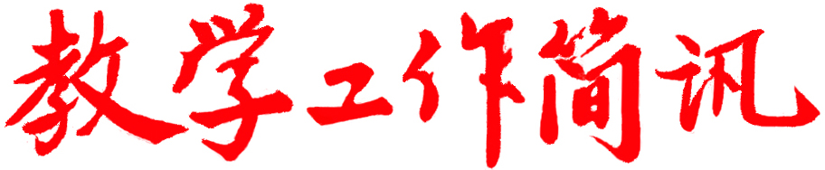
2019年
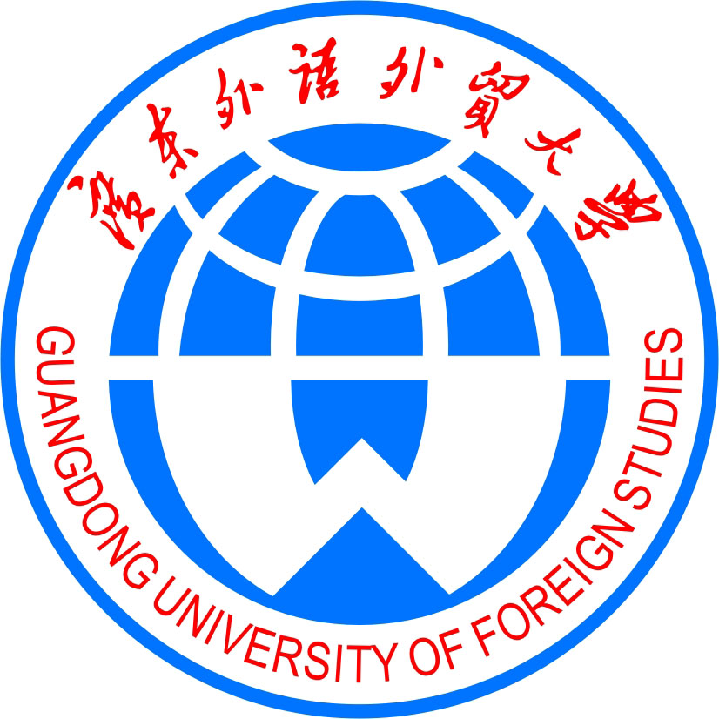
第二期
TEACHING ACTIVITIES NEWSLETTER
广东外语外贸大学南国商学院 教务处编 2019年2月25日

2018-2019学年第二学期全校开学情况汇报

2月25日，校领导带队对全校新学期开学教学工作进行了检查巡视。经查，全校整体教学状况良好，秩序井然，各项教学管理工作有条不紊，教师备课充分，精神饱满，工作热情高，学生到课率高，听课认真，课堂气氛活跃。
- 教师到位情况
1.各教学单位都十分重视教师到位情况，提前做好了各项开学准备工作，确保了新学期开学正常的教学秩序。
2.教学材料完整确保了开学教学质量。各位教师均按照教学工作规范备齐教材、教学大纲、教学日历、课程简介、PPT课件等五样教学材料按指定时间和地点上课。
3.教师普遍都能认真备课并按时上课。
检查巡视过程中也发现了以下问题：
（1）个别教师课前准备仓促，如西语学院教师梁惠容8：30才到教室。
（2）部分外教由于不懂中文无法使用考勤系统。
二、学生到位情况
学生出勤率普遍较高，大部分学生都能以良好的精神面貌准时上课。
但仍发现一些问题：
1.个别学生上课迟到（如17国际商务2人迟到13分钟）。
2.个别班级请假学生较多，如16级德语2班应到学生26人，实到21人，请假5人，占19.2%。
3.少数学生缺勤。
三、教学楼环境及教学设备
教学楼干净整洁，教学设备总体运行良好。
存在以下问题：
1.很多教室门口的宣传栏都是上一学期废弃的教室借用单，未能及时清理。
2.G座五楼顶楼透明玻璃对应地面有明显水迹，易滑到。
以上问题已向相关部门反馈。
四、教学单位提出的问题及建议
- 经济学院
老师在大教室上课时需要佩戴麦克风，学校配备的有线麦克风导致老师不便走下讲台与学生互动，且声音很小；少数的无线麦克风并不是在每个教室都能使用，信号不稳定。
- 管理学院
实验实训平台不稳定，影响实训课程及实践教学周实践教学工作的开展，希望学校能更新实验实训平台。学校将进一步核实相关情况，根据实际情况做进一步调整。
- 旅游学院
建议调整复查试卷和补考的时间，先复查试卷再安排补考，避免出现学生错过补考机会或者重复考试的情况。经调查，教务处将补考时间安排在第二周是为了配合重修工作的进行，如推迟将影响重修工作的进展，因教师统分错误而造成错过补考的事件为个别事件，概率极低，为了正常的教学秩序，故维持原来安排，望各单位谅解支持。
以上三个学院共同提出第二课堂实践课时不够，老师们指导的实践教学很多，但工作量压缩以后，影响了教师积极性，希望学校可以提高实践课时量。关于课外实践教学工作量，我校一直沿用的是《广东外语外贸大学南国商学院课外实践教学工作实施办法》，办法中指出各单位每学年课外实践教学的总计划量为0.5课时/生*全院学生总人数，近年来由于实践教学比例的增大及“三随”工作的推进，老师的实践教学的工作量增多，学校将根据具体情况，进一步研讨，提出解决办法。
4. 东语学院
要求每位老师必须申请一项校级项目立项，把现有资源利用起来，争取提高科研项目质量，同时希望学校能给予更大经费支持。
5. 西语学院
葡萄牙语专业需招聘了一名副教授作为学科（专业）带头人，为明年葡萄牙语申请新增专业学士学位评审做好准备。
6.国际学院
1.联合大学英语教学部、管理学院、经济学院对雅思课程及专业课程教学进行教学改革，希望学校给予政策倾斜。
2.着手准备学历教育留学生招生方案，提高学校国际教育服务水平。
7.英文学院
（1）英文学院需把省级特色重点学科建设工作放在最突出的位置，争取以优秀等级结项。
（2）英文学院现有英语、翻译、商务英语三个专业，形成了稳定的专业架构，要在现有专业架构下，进一步丰富专业内涵。
（3）专四、专八考试成绩以及各类学科竞赛成绩需始终保持高水平。
8.中文学院
本学期拟举办民办院校中文专业经验交流会、出版论文集，希望得到学校的大力支持。此外，拟建设1-2个实践教学基地。
9.教育学院
（1）对于办好教育学科需有一个相对成体系的构思，对教育学科的师资队伍建设要有中长期安排和近期安排，加快师资队伍建设。
（2）围绕已经设立的专业以及未来可能要设立的专业，以自身努力为主，同时与其他相关兄弟单位加强沟通，将人才培养方案落到实处。
10．信息科学技术学院
由于某些特殊原因，大致部分教师课时量较大，课头较多。建议学校对老师的健康及心理情况给予关注。
11.大学英语教学部
大英部肩负着进一步凸显学校特色的重要任务，需在做好日常教学工作的前提下，进一步加强创新和教学改革。
12.思想政治理论课教学部、公共课教学部
（1）加强师资队伍建设，通过多种渠道引进8名左右高级职称兼职教师。
（2）本学期重点打造一门思政“金课”。
（3）至少对1门思政课程进行改革。
（4）做好支部组织生活工作，加强学期，规范记录。做好政治维稳工作，保持敏感，正面引导。部门领导、教研室主任要定期召开工作例会。（检查工作组）

